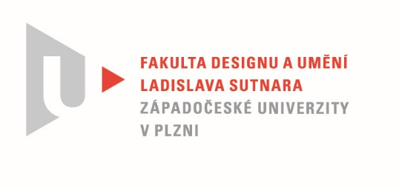

Protokol o hodnocení
kvalifikační práce
Název bakalářské práce: ARTBOOK K FILMU ZBOJNÍK

Práci předložil student: FUKAČ Richard

Studijní obor a specializace: Ilustrace a grafika, specializace Kniha a tvarování papíru

Hodnocení vedoucího práce/ Posudek oponenta práce *

Práci hodnotil: MgA. Mgr. Petra Soukupová
- Cíl práce
Cíl práce byl naplněn po formální i faktické stránce.
- Stručný komentář hodnotitele
Student zpracoval bakalářskou práci na téma “Atrbook k filmu Zbojník“. Richard už nějakou dobu spolupracoval se studenty ateliéru multimédií na filmu Zbojník. Z toho důvodu si zřejmě vybral dané téma BP a vytvořil tak artbook s portréty hrdinů, kteří ve filmu vystupují. Richard je v knize slovně, ale i kresebně popisuje. Součástí knihy jsou QR kódy, které čtenáře odkazují na animace. Animaci však zpracoval jiný student, tudíž já hodnotím pouze Richardovu práci a tou je kniha. K ilustracím mám určité výhrady, a to hlavně ke kompozicím (např. titulní strana), ale i ke grafickému zpracování (písmeno Z na deskách knihy) a částečně i k samotné kresbě. Velmi oceňuji spolupráci mezi ateliéry a celkové Richardovo nadšení a zápal pro toto téma.

- Vyjádření o plagiátorství
Bakalářskou práci považuji za originální.

4. Navrhovaná známka a případný komentář
Navrhuji známku velmi dobře.

Datum: 22. 5 .2022 Podpis: MgA. Mgr. Petra Soukupová

